**CAS Rooms wechselt von Ege Carpets zur Lindner Group**

Der dänische Hersteller für Premiumteppiche gibt das Geschäftsfeld Raum-in-Raum Lösungen CAS Rooms an den langjährigen Partner Lindner Group ab.

Was unter CAS Rooms 2014 als gemeinsame Erfolgsgeschichte mit Carpet Concept (seit 2021 Ege Carpets) begann, wird ab 01. Mai 2024 von der Lindner Group mit dem Geschäftsbereich Objektdesign eigenständig weitergeführt.

Die Produktentwicklung, Fertigung sowie Projektierung und Montage der CAS Rooms erfolgte jeher vom Raum-in-Raum Experten Lindner, Carpet Concept/Ege Carpets zeichnete sich bisher für die inhaltliche Weiterentwicklung und den Vertrieb in der DACH Region, Skandinavien sowie BeNeLux verantwortlich.

**Die Erfolgsgeschichte CAS Rooms geht weiter**Das Erfolgsgeheimnis der CAS Rooms liegt im flexiblen, modularen Aufbau kombiniert mit hochwertiger Ausstattung und Technik sowie einer stetigen Weiterentwicklung der Raum-in-Raum Systeme – Was sich auch an den guten Verkaufszahlen und der positiven Entwicklung der Vertriebsaktivitäten gezeigt hat. So war 2023 das erfolgreichste Geschäftsjahr für die Kooperation zwischen Ege Carpets und Lindner. Aufgrund einer strategischen Fokussierung setzt Ege Carpets ab 2024 primär auf sein Kerngeschäft „Boden“ und gibt daher die Vertriebsrechte zu 100 Prozent an Lindner ab.

„Der Wechsel erfolgt auf einem bemerkenswerten Niveau, voller Vertrauen und Offenheit, sowohl gegenüber den Kunden als auch den Mitarbeiterinnen und Mitarbeitern.“, so Matthias Quinkert, Geschäftsführer der Ege Carpets GmbH. Neben einer nahtlosen Fortführung der Kunden- und Projektbetreuung geht auch das Vertriebsteam für CAS Rooms mit zu Lindner und behält die Zuständigkeiten in den jeweiligen Vertriebsregionen. Diese Neuausrichtung ermöglicht sowohl neue Vertriebskanäle als auch eine effizientere Projektabwicklung mit minimalen Schnittstellen für Projekte jeder Größe.

Ege Carpets und Lindner werden auch in Zukunft verbunden bleiben, z. B. mit einem gemeinsamen Auftritt im Rahmen der ORGATEC 2024. „Wir sind hochmotiviert ein besonderes Produkt in die Zukunft zu führen und die Chancen und Möglichkeiten, die sich aus dem Übergang ergeben, zu nutzen.“, so Marc-Denis Sakowsky, Teamleitung Objektdesign | CAS Rooms.

**Bilder**

**Lindner_Ege_CASRooms_1.JPG**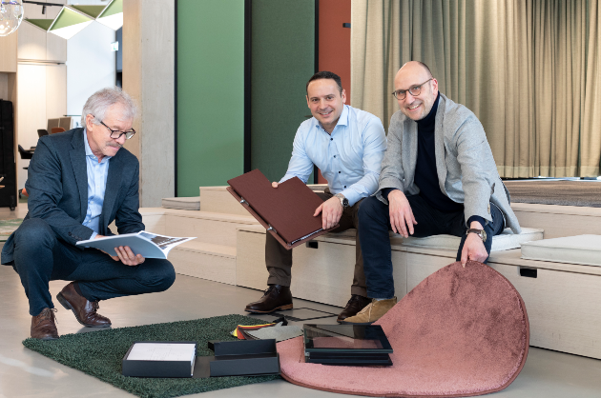

Freuen sich über die Weiterführung der Erfolgsgeschichte CAS Rooms: Heinrich Büchner, Managing Director Lindner Group, Marc-Denis Sakowsky Teamleitung Objektdesign | CAS Rooms und Ege Carpets Geschäftsführer Matthias Quinkert (v.l.n.r.)

Bildverweis: © Lindner Group | Ege Carpets

**Lindner_Ege_CASRooms_idx_art5375.jpg**

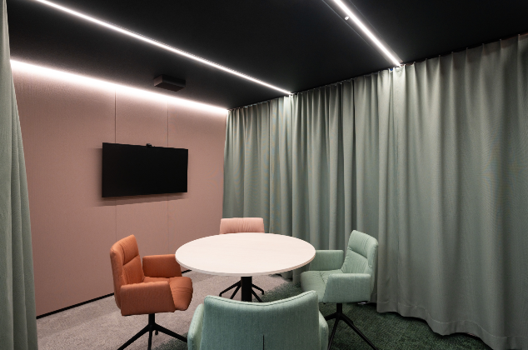

CAS Rooms glänzen mit hochwertigen Teppichen von Ege Carpets kombiniert mit der funktionalen, technischen Expertise Lindners.

Bildverweis: © Ege Carpets

**Lindner_Ege_CASRooms_idx_art5313.jpg**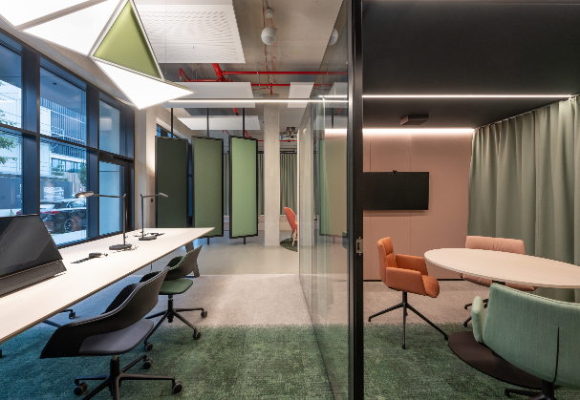

Auch der flexible, modulare Aufbau der Raum-in-Raum Systeme überzeugt Architekten, Bauherren und Nutzer.

Bildverweis: © Ege Carpets

**Lindner Group**

Die Lindner Group ist Europas führender Komplettanbieter in den Bereichen Innenausbau, Fassaden, Gebäudetechnik und Isoliertechnik. Das Familienunternehmen verfügt über mehr als 55 Jahre Erfahrung im „Bauen mit neuen Lösungen“, der Entwicklung und Ausführung von individuellen und fortschrittlichen Projektlösungen, die Mehr.Wert bieten. Mit weltweit gut 7.500 Mitarbeitern betreibt Lindner vom bayerischen Arnstorf aus Produktionsstätten und Tochtergesellschaften in mehr als 20 Ländern.

**Weitere Infos unter** [**www.Lindner-Group.com**](http://www.Lindner-Group.com)

[XING](http://www.xing.com/companies/lindnergroup) | [LinkedIn](http://www.linkedin.com/company/lindner-group) | [Pinterest](http://www.pinterest.de/lindnergroup) | [Instagram](http://www.instagram.com/lindner_group) | [Facebook](https://www.facebook.com/LindnerGroup.Karriere) | [YouTube](https://www.youtube.com/user/LindnerGroup)